Apple ID. Скажите: «Эту область трогать без меня нельзя».
Настройте «Семейный доступ»
Организатор семьи может увидеть, если на устройстве ребенка появился новый аккаунт.
Важно: для детского аккаунта в настройках «Семейного доступа» установите «Запрос на покупки». Это добавит еще один барьер.
Ограничьте возможность установки программ
В «Экранном времени» – «Контент и конфиденциальность» можно запретить установку и удаление приложений без пароля.
Это снизит риск, если обман связан со скачиванием приложения.
Что делать, если ребенок уже вошел в чужой iCloud и телефон заблокирован?
НЕ ПЛАТИТЕ!
Выплата не гарантирует разблокировку. Вы потеряете деньги, и мошенник может потребовать еще.
Если блокировка уже случилась, следуйте строго инструкциям службы поддержки Apple.
Подготовьте чек/документ о покупке iPhone. Это главное доказательство того, что вы – владелец устройства. Без чека шансы на помощь резко падают.
Больше информации в телеграм-канале «КИБЕРКРЕПОСТЬ».
Осуществить подписку на телеграм-канал можно с использованием QR-кода, а также путем введения в поисковую строку мессенджера «Telegram» «КИБЕРКРЕПОСТЬ».
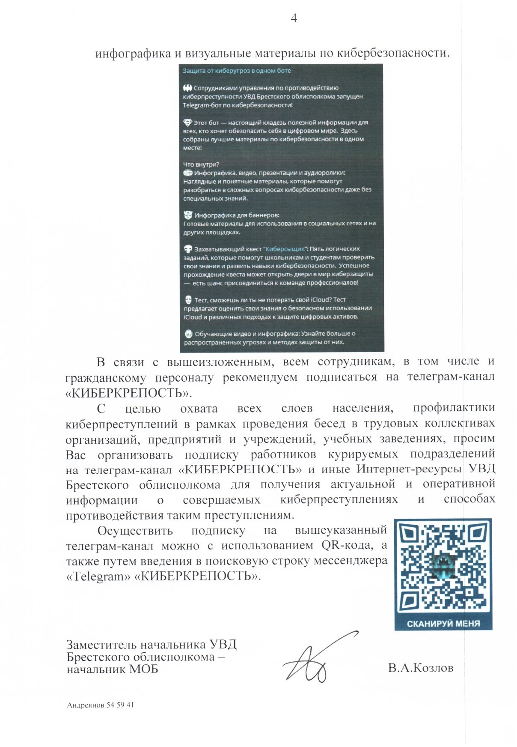

Источник:
УВД Брестского облисполкома
Учреждение образования
«Ивацевичский государственный
аграрный колледж»

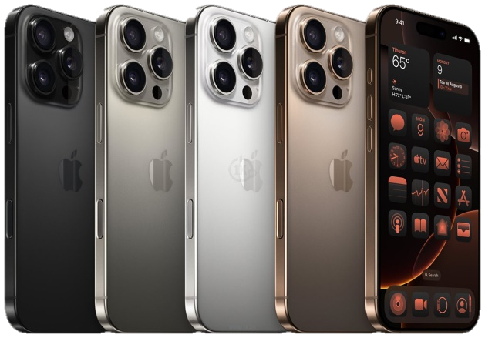

Как защитить iPhone
от мошенников

Составитель:
педагог социальный
Филипчик Диана
Александровна

Ивацевичи, 2026
Мошенники не просто выманивают пароли. Они стали добиваться того, чтобы ребенок сам, добровольно выполнил на своем iPhone вход в чужой iCloud. После этого устройство блокируется злоумышленниками, и требуется выкуп.
Как это происходит?
«Бесплатные игры и приложения»
Рекламируют доступ к играм («PUBG Mobile», «Standoff2») и модифицированного приложения «Telegram» в TikTok или Telegram. Ребенку в соцсетях или игровом чате новый «друг» предлагает установить мод, получить бонусы или «прокачать» персонажа. Для этого нужно «временно войти в его геймерский Apple ID» на своем устройстве.
Справочно: моды – это дополнительные программы или файлы, которые создают сами игроки, чтобы изменить вид персонажа или правила игры.
«Конкурс» или «Раздача призов»
Чтобы «получить приз», нудно подтвердить личность, войдя в предоставленный iCloud на своем устройстве. Мошенник утверждает, что это «временная процедура для проверки».
Но! Призы не требуют входа в чужие аккаунты. Это 100% обман!
«Что происходит после входа в чужой iCloud»
Активируется функция «Найти». Как только в Настройках – [Имя] появляется чужой Apple ID, мошенник со своего устройства сразу видит iPhone ребенка в списке своих.
Устройство мгновенно блокируется. Мошенник дистанционно активирует «Режим пропажи» на iPhone. На экране появляется сообщение, что устройство утеряно и заблокировано.
Появляется требование выкупа. Приходит сообщение с контактом мошенника и требованием заплатить за разблокировку.
«Ключевые правила»
«ЧУЖОЙ Apple ID – НЕ ВВОДИ! НИКОГДА!». Ни при каких условиях, даже если просит друг.
Настройка iPhone – это не для игр. Нельзя выполнять в настройках телефона (раздел iCloud/ Apple ID) то, что советует незнакомый человек из интернета.
«Бонусы» и «читы» – это обман. Настоящие моды и читы так не устанавливаются. Этого не существует.
Справочно: читы – это программы или коды, которые дают игроку нечестное преимущество в видеоиграх. Например, позволяют видеть сквозь стены, стрелять без промаха или делать персонажа бессмертным.
Если уже начал диалог и просят зайти в Настройки – СТОП! Выключи устройство и расскажи родителям.
Что должны сделать родители: возьмите iPhone, откройте «Настройки» – [Имя] и покажите ребенку, как выглядит экран входа в

